关于制作网上报名一寸照片的说明

考生首先在首页“服务考生”栏目下载“照片处理工具软件”并解压。
1、“照片处理工具软件”下载完成为压缩包格式，如图所示：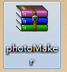（注：如不显示此图片，请先安装解压软件）
2、选中此压缩包右键解压，解压完成后为一个文件夹，如图所示：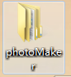，打开文件夹选择“照片处理工具”应用程序可直接打开软件，不需要安装到本地，如图所示：。
3、打开软件，使用“读取照片”按钮选择需要上传的本人电子证件照片，读取照片必须是标准JPG格式文件、大于8KB、背景颜色必须为红、蓝或者白色。
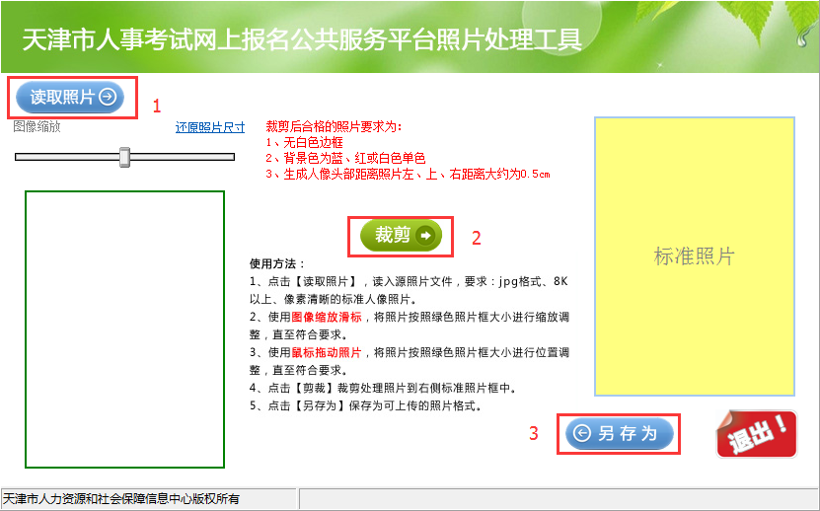
4、使用图像缩放按钮调整照片大小，直至照片对准照片框。
5、照片调整到合适尺寸（人像头部距离照片左、上、右距离大约为0.5cm）后点击“裁剪”按钮可生成符合要求的标准电子证件照，然后点击“另存为”按钮保存照片即可。
6、建议考生在Windows7系统下进行裁剪照片操作。

